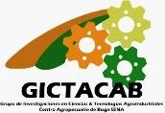

**Invita:**



**SEGUNDA CIRCULAR**

**ENCUENTRO APÍCOLA DEL PACÍFICO VIII SEMINARIO APÍCOLA DE LOS ANDES**

**II BOOT CAMP DE EMPRENDEDORES APÍCOLAS DEL SENA**

**15, 16 y 17 de noviembre de 2023**

**Lugar: Auditorio Principal– SENA/Centro Agropecuario de Buga**

**Guadalajara de Buga – Colombia**

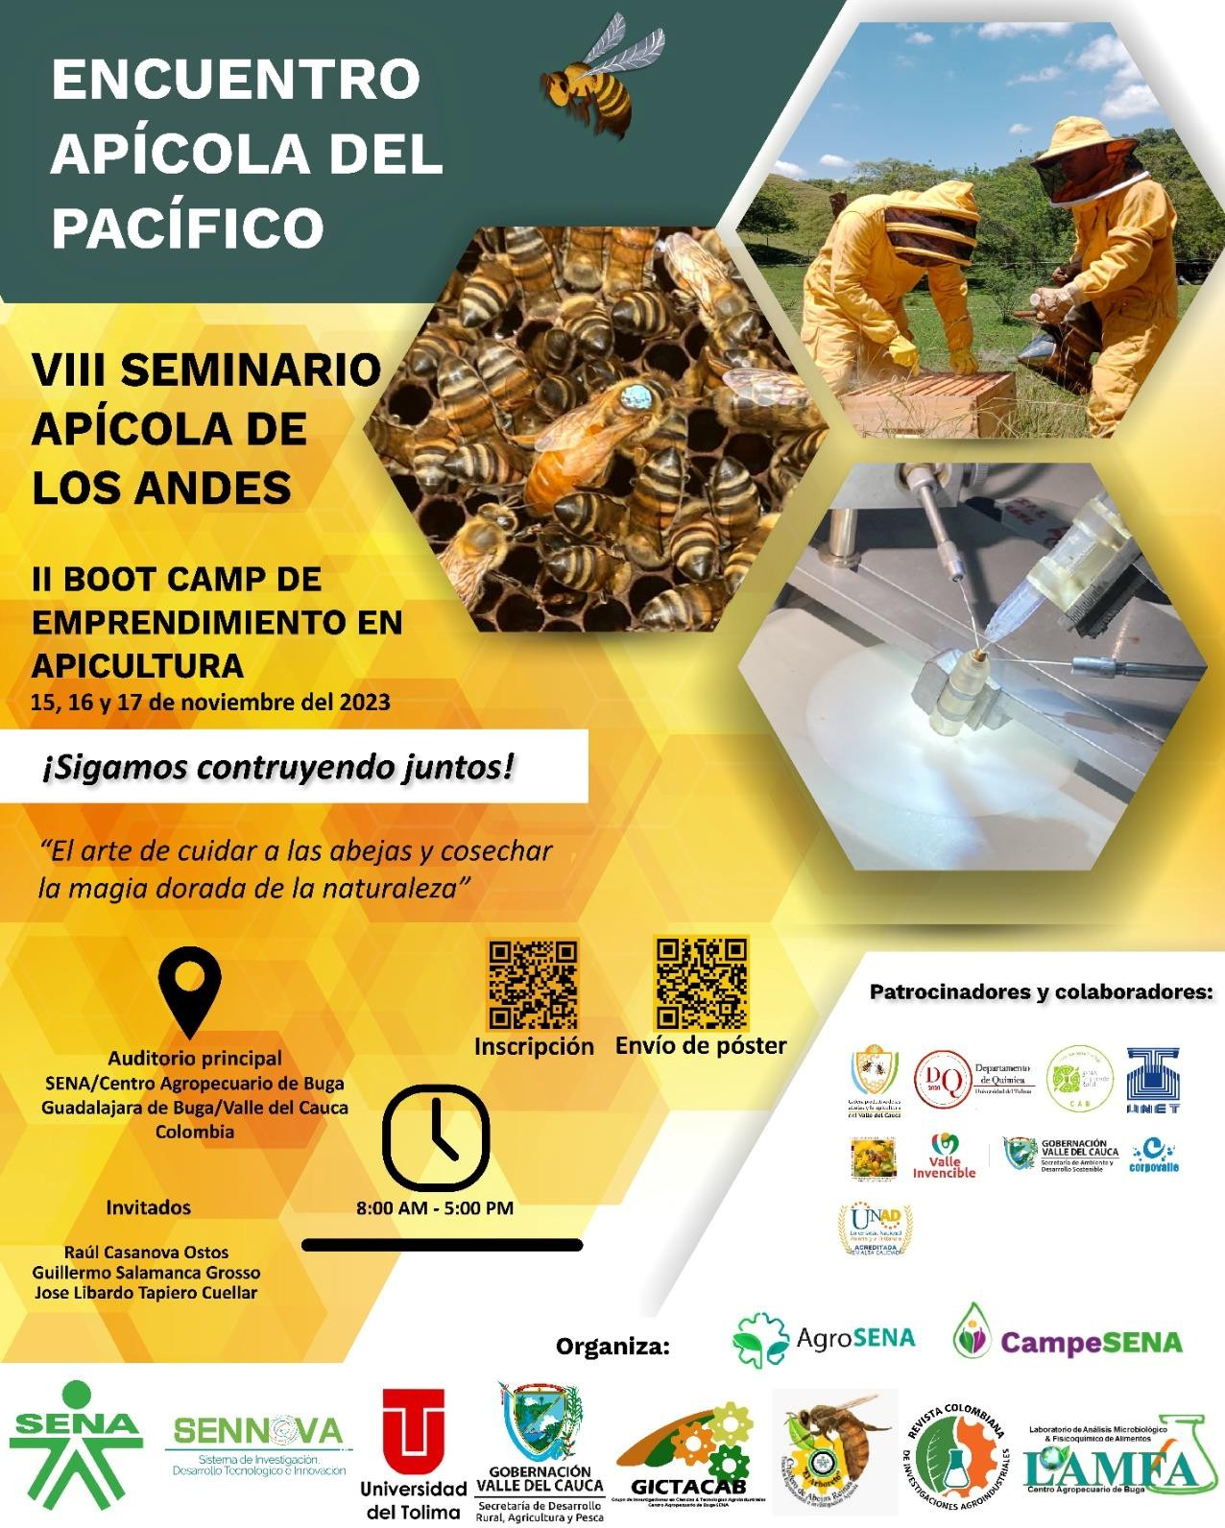

**CONVOCATORIA**

**PRESENTACIÓN**

La apicultura es una actividad de gran interés en función de la seguridad alimentaria del planeta. Siendo la miel un producto elaborado por las abejas a partir del néctar de las flores; compuesto principalmente por glucosa y fructosa. Las abejas son el principal polinizador del planeta que se encuentra amenazado por parte de epizootiologías y malos manejos de prácticas agropecuarias. El Encuentro Apícola del Pacífico, VIII Seminario Apícola de los Andes y II Boot Camp de Emprendedores Apícolas del SENA, reúne a Aprendices, instructores, investigadores, académicos y profesionales del campo apícola y disciplinas afines, con el propósito de fomentar un intercambio enriquecedor de conocimientos, experiencias y prácticas relacionadas con el sector.

En este sentido, el objetivo del encuentro es propiciar un ambiente idóneo para el diálogo formativo, colaborativo y multidisciplinario. En el cual, los participantes tendrán la oportunidad de explorar diversas perspectivas, compartir hallazgos investigativos y analizar nuevas tendencias en el campo de la apicultura. Además, de fomentar la generación de soluciones concretas a los desafíos que enfrenta la sociedad en la actualidad, así como fortalecer los procesos de formación en el área específica. Para ello, se ofrecerán espacios únicos para establecer redes de colaboración con investigadores expertos, así como para ampliar los horizontes profesionales y académicos. Los participantes encontrarán un espacio de aprendizaje continuo, en el que se abordarán temas de vanguardia y se compartirán las mejores prácticas en la apícultura.

El evento se realizará en el Centro Agropecuario de Buga (CAB) de la ciudad de Guadalajara de Buga, en el departamento del Valle del Cauca, al oeste de Colombia. Conocida por su Basílica del Señor de los Milagros desde comienzos del siglo XX, un sitio de peregrinación que alberga una imagen sagrada de Cristo que se cree que hace milagros. Al oeste están las extensas aguas abiertas del lago Calima, un centro de deportes acuáticos y atractivo turístico muy activo.

|  |  |  |
| --- | --- | --- |
| Guadalajara de Buga, Ciudad Señora | El Señor de los Milagros de Buga 🙏 Mochileros de Lujo | Lago Calima, Colombia - Información Turística |
| Cupos disponibles para carreras en el Sena de Buga – Alcaldía de Tuluá – De  la Gente para la Gente |  |  |

***Figura 1. Guadalajara de Buga/Lago Calima/Sena Centro Agropecuario de Buga***

**OBJETIVO GENERAL**

- Contribuir en el avance y la difusión de los conocimientos apícolas, facilitando el acercamiento e intercambio de información entre: apicultores, asociaciones, productores rurales de CAMPESENA, aprendices e instructores del Sena, grupos de investigación, cadena apícola y otros miembros del sector; para sensibilizar a los responsables de las políticas públicas y ciudadanos en la sostenibilidad del ecosistema de la Vida Apícola.

**Objetivos específicos:**

* Facilitar la utilización de abejas reina de genética mejorada a través de cursos de capacitación en manejo de abejas reina y la trasferencia gradual de la genética seleccionada que se basa en el establecimiento de apiarios de fecundación que faciliten la reproducción de abejas mejoradas por parte de apicultores.
* Impulsar la competitividad del sector apícola colombiano a través del mejoramiento genético de la abeja *Apis mellifera*, introduciendo genética de razas puras para el cruzamiento controlado y la obtención de nuevas líneas genéticas sobresalientes, seleccionadas bajo condiciones actuales de genética y ambiente representativas de las principales zonas de producción apícola del Valle del Cauca.

**LÍNEAS TEMÁTICAS**

A continuación, se listan los ejes temáticos que orientarán la presentación y el desarrollo del Encuentro Apícola del Pacífico, VIII Seminario Apícola de los Andes y II Boot Camp de Emprendedores Apícolas del SENA

* **Calidad y Productos**
* **Innovación y Manejo**
* **Sostenibilidad y economía**
* **Sanidad Apícola**
* **Biología: Mejoramiento genético**
* **Polinización y flora**

**PROGRAMACIÓN**

**II BOOT CAMP DE EMPRENDIMIENTO EN APICOLA**

|  |  |  |
| --- | --- | --- |
| **Horario** | **Descripción** | **Autor** |
| **Miércoles 15** |  | ***Expositores:*** |
| 02:00 - 5:00  pm | **Taller 1.** Genética Apícola: Cría e inseminación de abejas del género *Apis mellifera.*  **Lugar:** Estación de Investigación Apícola “El Arboreto”  Unidades temáticas a desarrollar:  - Genética de las abejas y su mejoramiento genético por selección. | **Dr. Guillermo Salamanca Grosso. Dr. Raúl Casanova Ostos** |

|  |  |  |
| --- | --- | --- |
| 07:00 – 08:00  pm | * Razas de las abejas y sus características. * Origen y características de abejas seleccionada localmente. * Composición y propiedades de los propóleos. * Tipos de extracción y concentración de propóleos.   **Taller 2.** Emprendimiento Apícola. |  |

**ENCUENTRO APÍCOLA DEL PACÍFICO Y VIII SEMINARIO APÍCOLA DE LOS ANDES**

|  |  |
| --- | --- |
| **Jueves 16**  07:30 – 09:00 am | **Inscripciones**  **Bienvenida y apertura del Encuentro Apícola del Pacífico (VIII Seminario Apícola de los Andes).** |
| 09:00 – 10:00 am | **Conferencia Magistral**  Cría e inseminación de abejas del género *Apis mellifera* para mejorar la producción apícola del Valle del Cauca.  ***Expositor: Raúl Casanova Ostos PhD. Universidad Experimental del Táchira, Venezuela*** |
| 10:00 – 10:30 am | **Ponencia**  Importancia de la apícultura como alternativa productiva en ecosistemas de áreas protegidas del Valle del Cauca.  ***Expositor: Dr. Mauricio Hernando Cruz Guzmán*** |
| 10:30 – 11:00 am | COFFEE BREAK – Visita a stands de Apicultura |
| 11:00 – 11:30 am | **Ponencia**  Nutrición Apícola y control de varroa. Virtual  ***Expositor: Elissa Chávez Hernández PhD. Universidad veracruzana de México*** |
| 11:30 – 12:00 pm | **Ponencia**  Apiturismo, la nueva tendencia en turismo rural que permite conocer y saborear el increíble y complejo mundo de las abejas. ***Expositor: Enrique Ricardo Ordoñez Gómez Sena- Centro Agroindustrial de Cartago.*** |
|  | **Almuerzo libre** |
| 02:00 – 03:00 pm | **Conferencia Magistral**  Cinética de fermentación alcohólica en la producción de hidromiel con cannabidiol (CBD).  ***Expositor: Jose Libardo Tapiero Cuellar PhD. Sena- Centro Agropecuario de Buga.*** |
| 03:00 – 03:30 pm | **Ponencia**  Experiencia exitosa en mejoramiento genético de abejas del género *Apis* con el método palmer empleado en San Andrés Islas.  ***Expositor: Cesar Palacios – Criadero de abejas reinas de San Andrés Islas*** |

|  |  |
| --- | --- |
| 03:30 – 04:00 pm | **COFFEE BREAK – Visita a stands de Apicultura** |
| 04:00 – 04:30 pm | **Ponencia**  Cosmética apícola: los productos de la colmena, un aliado para tu piel.  ***Expositor: Ing. Diana Lorena Trejos. Gerente de producción de Apícola Bellaflor*** |
| 4:30 – 05:00 pm | **Ponencia**  Efectos del cambio climático en la sanidad apícola. Virtual ***Expositor: Sostenes Rodríguez Daheibes PhD. Universidad veracruzana de México*** |
| **Viernes 17** |  |
| 08:00 – 08:30 am | **Conferencia Magistral**  Métodos analíticos de valoración de los propóleos obtenidos por *Apis mellifera.*  ***Expositor: Guillermo Salamanca Grosso PhD. Universidad del Tolima, Ibagué*** |
| 08:30 – 09:00 am | **Ponencia**  Caracterización sensorial de propóleos.  ***Expositor: Guillermo Salamanca Grosso PhD.***  Video práctica de Inseminación artificial de abejas reinas.  ***Expositor: Raúl Casanova Ostos PhD*** |
| 09:00 – 09:30 am | **Ponencia**  Composición fisicoquímica y antioxidante de polen colectado por *Apis mellifera* en algunas zonas biogeográficas colombianas.  ***Expositor: MSc. July Alexandra Hernández López Universidad UNAD - Ibagué*** |
| 09:30 – 10:00 am | **Ponencia**  Concurso de fotografía apícola: Exposición digital de fotos y premiación.  ***Expositores: Equipo SENNOVA***  ***Aprendices: Alejandro Acosta – Cesar López*** |
| 10:00 – 10:30 am | **COFFEE BREAK – Visita a stands de Apicultura** |
| 11:00 – 11:30 am | **Ponencia**  Identificación de la flora apícola y construcción de calendarios florales asociados a la producción de las colmenas.  ***Expositor: Didier Alfonso Vidal Pame, Sena- Centro Agropecuario del Cauca, Popayán.*** |
| 11:30 – 12:00 am | **Actividades de cierre del evento** |

**DIRIGIDO A:**

El evento está dirigido a aprendices, estudiantes, apicultores, profesores, investigadores, profesionales de los diferentes campos del conocimiento, administrativos y directivos de las instituciones de educación superior y público en general, interesados en el sector apícola del país.

Formulario de inscripción: <https://forms.gle/v51hdRdTGULib3AMA>

**FORMAS DE PARTICIPACIÓN**

Este evento académico cuenta con tres modalidades de participación: 1) ponentes magistrales cuyas ponencias tienen un tiempo máximo de 45 minutos para la presentación dirigidas por expertos nacionales e internacionales 2) Ponencias orales cuya duración será de 20 minutos para la presentación y 10 para preguntas y. 3) ponencias en modalidad de poster: Se expondrán de manera permanente durante el evento con espacio específico para intercambio de opiniones con los autores. Las tres modalidades son certificables por parte del evento.

El encuentro y el seminario dispondrá de un comité académico, el cual revisará la calidad, coherencia y sobre todo la respectiva pertinencia de las ponencias de cada línea temática con su mini-extenso completo. Esto con la intención de seleccionar los mejores trabajos para publicación de las memorias en el primer suplemento **“Vida Apícola**” del volumen 10 de la Revista Colombiana de Investigaciones Agroindustriales del Centro Agropecuario de Buga.

**Entrega de mini-extenso:**

Enviar al Link de inscripción: <https://forms.gle/v5upLcZkV2mgVboD7>

**Orientación para el envío y construcción del documento**

Se aceptará un máximo de 2 artículos por autor y se publicarán en el primer suplemento “Vida Apícola” del volumen 10 de la Revista Colombiana de Investigaciones Agroindustriales (RCIA) del Centro Agropecuario de Buga. Los autores deberán elaborar un mini-extenso de investigación que se recibirá en idioma español, portugués e inglés y se tendrá en cuenta los siguientes lineamientos:

**Título en el idioma del texto:** debe ser representativo del contenido (Times New Román 14 negrita). No exceder de 15 palabras.

**Título traducido:** si el título indicado está en español o portugués se agregará una traducción al idioma inglés. Si está en inglés se agregará una traducción al idioma español.

**Resumen en idioma original y Abstract:** Se incluirán los objetivos, materiales y métodos utilizados, resultados y presentación concisa de las principales conclusiones del trabajo y este puede tener hasta un máximo de 250 palabras.

**Numeración de páginas:** Debe realizarse en la parte inferior centrada en Times New Roman, tamaño 10.

**Palabras clave – keywords:** Identifican la temática desarrollada en el artículo sin repetir las palabras del título. Deben enunciarse entre cinco (3) y ocho (5), en español e inglés (Keywords). Se debe procurar que hagan referencia a los lineamientos de los Tesauros de la UNESCO.

**Introducción:** Es la carta de presentación del artículo de investigación, en ella se provee información suficiente para que el lector entienda el fundamento racional del estudio, es decir, el contexto del cual surge la investigación. Finaliza con el planteamiento del objetivo de la investigación.

**Materiales y métodos:** En esta sección se describe de manera sucinta cómo se hizo la investigación, el diseño del trabajo, la población o muestra y cómo se seleccionó, lugar y fechas en que se realizó el estudio, así como los procedimientos, las variables y los métodos estadísticos utilizados para el análisis de los datos.

**Resultados y discusión:** Aquí se enuncian los hallazgos y las observaciones más relevantes mediante la presentación de datos concretos. Se destacan aquí también, los resultados más novedosos, así como su significado contrastado y/o comparado con los hallazgos reportados de otras investigaciones.

**Conclusiones:** Las conclusiones deben tener relación directa con el objetivo de la investigación y se exponen siempre respaldadas por los datos obtenidos. Se debe evitar incluir recomendaciones.

**Agradecimientos (opcional):** Se debe mencionar a las personas e instituciones que han prestado asesoría técnica, científica o estadística a la investigación y las fuentes de financiación.

**Referencias:** La bibliografía debe citarse conforme se relacione con el cuerpo del documento, debe ir en orden alfabético y sin numeración alguna. Recuerde usar el estilo de la American Psychological Association Séptima edición (APA).

**Tablas:** Se numerarán en forma consecutiva y con números arábigos. Se hará referencia a ellas desde el texto (Tabla 1, Tabla 2, etc.). Cada tabla deberá tener su propio título en la parte superior y en la parte inferior la fuente (si es propia usar: Elaboración propia). En cada columna se indicará también el título de columna. Todas las tablas deben estar incluidas en el archivo de texto.

**Figuras:** Todas las ilustraciones (fotografías, diagramas, gráficos, dibujos, mapas, etc.) se designarán con el término figura y serán numeradas consecutivamente con números arábigos. Se hará referencia a ellas desde el texto (Figura 1, Figura 2, etc.). Cada figura deberá tener su propio título en la parte superior al igual que la fuente (si es propia usar: Elaboración propia). Todas las figuras deben estar incluidas en el archivo de texto.

**Unidades de medida:** Se usarán las unidades del sistema internacional de medidas. Las unidades se indicarán con los símbolos aceptados por la Oficina Internacional de Pesos y Medidas ([http://www.bipm.org/en/bipm/),](http://www.bipm.org/en/bipm/)) por ejemplo: cm, m, h, g, kg (centímetro, metro, hora, gramo, kilogramo). Nótese que son símbolos y no abreviaturas, de modo que no terminan en punto.

Envío de mini-extenso: El documento es responsabilidad del autor que realice el cargue del mini-extenso para correspondencia y se realiza al link de envío de poster <https://forms.gle/v5upLcZkV2mgVboD7>

|  |  |
| --- | --- |
| **CRONOGRAMA** | **Fechas** |
| 1. Recepción de mini-extenso modalidad póster | 06/09/2023 al 12/10/2023 |
| 2. Evaluación de trabajos | 13/10/2023 al 31/10/2023 |

|  |  |
| --- | --- |
| 3. Envió de cartas de aceptación a Autores y solicitud de formato de cesión de derechos de autor para la Revista. <https://revistas.sena.edu.co/index.php/recia> | 01/11/2023 |
| 4. Solicitud de formato de cesión de derechos para la | 02/11/2023 al 06/11/2023 |
| 5.Apertura del evento y presentación de los póster | 15/11/2023 al 17/11/2023 |
| 6. Entrega de premios y cierre del evento. | 17/11/2023 |

**COMITÉ LOGISTICO:**

RESPONSIBLE DEL EVENTO: JOSE LIBARDO TAPIERO CUELLAR *PhD.*

|  |  |
| --- | --- |
| NOMBRE | CARGO |
| Mauricio Gómez Fajardo | Subdirector CAB |
| José Edison Escobar S | Dinamizador SENNOVA |
| Felipe Andrés Colorado F. | Comité organizador |
| Adriana Paola Bonilla Sánchez | Comité organizador |
| Jovany Pertuz Crespo | Comité organizador |
| Javier Eugenio Lemus | Comité organizador |
| Lina marcela Delgado | Comité organizador |
| Martha Cecilia Salazar | Comité organizador |
| July Alexandra Hernández López | Comité organizador |
|  |  |
|  |  |

**Costos de inscripción**

Gratuito para toda la comunidad hasta alcanzar cupo máximo del auditorio (capacidad 350 personas).

**IMPORTANTE**

* Para legalizar su inscripción favor diligenciar el formulario que aparece en la presentación del afiche principal o en esta circular.
* Debe realizar su registro en: <https://oferta.senasofiaplus.edu.co/sofia-oferta/> para poder obtener el certificado del evento.
* Para mayor información referirse al e-mail: [revistasenagroindustrial@gmail.com](mailto:revistasenagroindustrial@gmail.com)
* Los lineamientos para el concurso digital de fotografía se publicarán en la segunda circular.

**CONVOCATORIA NACIONAL E INTERNACIONAL DE FOTOGRAFIA DIGITAL**

**APICOLA 2023**

Encuentro Apícola del Pacifico, VIII Seminario Apícola de los Andes, II Boot Camp de Emprendimiento en Apicultura

Lugar: Sena Centro Agropecuario de Buga Fecha: octubre 01 al 03 de noviembre de 2023

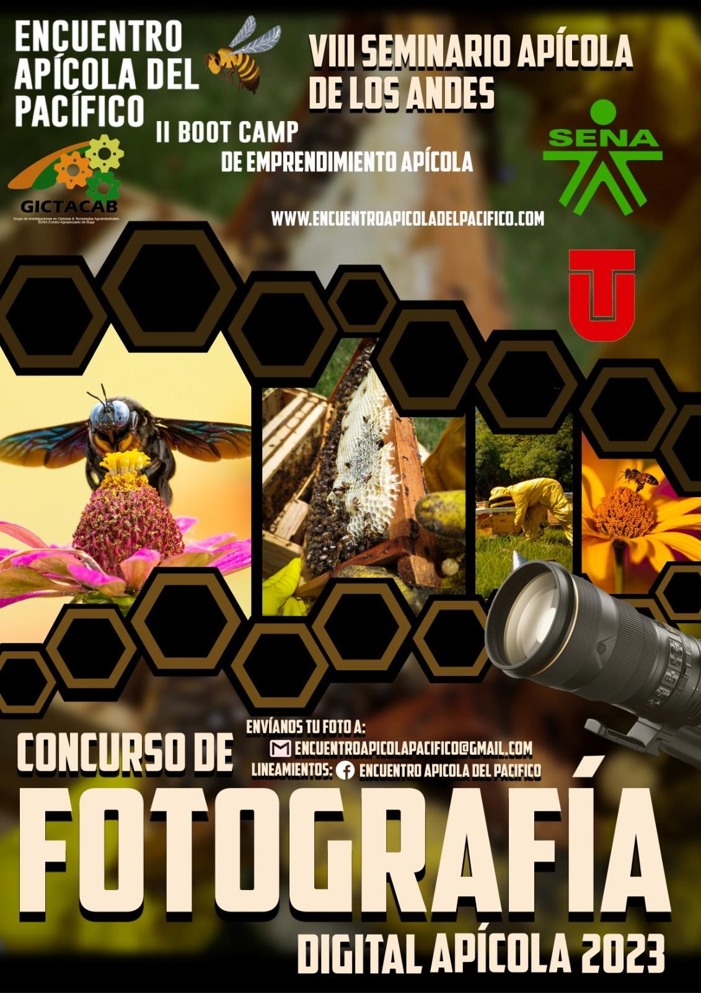

El comité organizador Encuentro Apícola del Pacifico, VIII Seminario Apícola de los Andes, II Boot Camp de Emprendimiento en Apicultura se complace en convocar al Concurso Nacional e Internacional de Fotografía Apícola en el que podrán participar ciudadanos de todo el mundo vinculados a la actividad apícola en modalidad libre con relación a la producción apícola, fotos históricas y de reportaje, instalaciones apícolas, costumbres promoción y comercialización; se valorará especialmente el aspecto humano de las fotografías.

DIRECTRICES

* + Cada participante podrá presentar un máximo de dos fotografías. **Cada obra debe enviarse en correos separados.** Es condición indispensable para la participación en el concurso enviar carta de cesión derechos de propiedad intelectual y de exhibición pública de cada obra presentada. (anexo formato carta de cesión de derechos)
  + El e-mail de envío deberá titularse con el apellido del autor y numero de envío. (Ejemplo. Perez1 ó Perez2)
  + Las fotografías deberán ser propias del autor, originales e inéditas. No se aceptan fotografías en blanco y negro, fotos digitales intervenidas, ni fotomontajes.
  + Las fotografías deben presentar una resolución de 300 dpi o más.
  + Las obras serán expuestas en el marco del Encuentro Apícola del Pacifico, VIII Seminario Apícola de los Andes, II Boot Camp de Emprendimiento en Apicultura a realizarse los días 15, 16 y 17 de noviembre de 2023
  + Los participantes deberán enviar las obras a más tardar el 03 de noviembre de 2023 hasta las 24:00 zona horaria (GMT-5) al correo [encuentroapicolapacifico@gmail.com](mailto:encuentroapicolapacifico@gmail.com) con un (1) archivo de carta de cesión de derechos, otro (1) archivo con la fotografía en formato jpg y con los siguientes datos en el cuerpo del correo: nombre completo de expositor y nombre de la obra fotográfica con un resumen de menos de 50 palabras por obra y el número de WhatsApp.

OBSERVACIONES GENERALES

No se aceptarán obras que muestren leyendas o marcas que puedan interpretarse a juicio del jurado como publicidad. Las fotos deberán ser originales e inéditas y en su totalidad serán publicadas en los medios electrónicos del Encuentro Apícola del Pacifico, VIII Seminario Apícola de los Andes, II Boot Camp de Emprendimiento en Apicultura.

Se premiarán las tres (3) mejores fotos del concurso, la fotografía ganadora ocupara la portada de la edición especial del suplemento numero 1 del volumen 10 de la Revista Colombiana de Investigaciones Agroindustriales 2023.

ESTAN DE EVENTOS

|  |  |
| --- | --- |
| SENA/SENNOVA | APIARIOS EL PINAR |
| COFEE FREE | SECRETARIA DE AMBIENTE Y DESARROLLO RURAL |
| LIBRE | LIBRE |
| LIBRE | LIBRE |
| LIBRE | LIBRE |

***Jose Libardo Tapiero Cuellar PhD. Responsable evento***